Vĩnh Hưng cậu học trò nhỏ, chăm ngoan, học giỏi

Bác Hồ kính yêu của chúng ta đã từng nói: “Mỗi người tốt, mỗi việc tốt là một bông hoa đẹp. Cả đất nước ta là một rừng hoa đẹp”. Cho đến nay, đã có không ít tấm gương “Người tốt, việc tốt” trên cả nước. Rất nhiều trong số đó là các em học sinh, những chủ nhân tương lai của đất nước. Em Lã Vĩnh Hưng, học sinh lớp 7A4, trường THCS Vạn Phúc xứng đáng là một tấm gương sáng như thế.
Vĩnh Hưng là một học trò có dáng người cao ráo, nước da trắng trẻo, đôi mắt to, toát lên vẻ tinh anh cùng nụ cười rạng rỡ thân thiện. Vĩnh Hưng rất hiền lành, tốt bụng, luôn nhường nhịn bạn. Em biết lắng nghe và tôn trọng ý kiến các bạn trong lớp. Không chỉ thực hiện tốt 5 điều Bác dạy thiếu niên nhi đồng, mà khi được giao nhiệm vụ nào đó, em cùng với các bạn trong lớp luôn hoàn thành tốt, khi thực hiện em luôn nhận phần thiệt về mình. Vĩnh Hưng còn là một học sinh với thành tích học tập rất tốt, ngoài sự nổi trội nhất là môn tiếng Anh, em còn học rất đều tất cả các môn. Em luôn chuẩn bị kĩ bài trước ở nhà. Trong giờ học em luôn chăm chú nghe giảng, hăng hái giơ tay phát biểu xây dựng bài, những kiến thức nào chưa hiểu em sẽ hỏi thầy cô ngay để có thể hiểu rõ hơn về những kiến thức đó, cũng như để mở rộng thêm tầm hiểu biết của mình. Với sự nỗ lực không ngừng trong suốt những năm học tập tại trường, em đã đạt được những thành tích đáng nể: 2 năm liền, em là một trong những học sinh tiêu biểu của khối, luôn đạt điểm trung bình các môn là 9. Hưởng ứng phong trào Hoa điểm 10, năm lớp 6 em đạt giải Nhì với 32 bông, năm lớp 7 đạt giải Ba với 19 bông .Trong cuộc thi Học sinh giỏi văn hóa, em đã tham gia thi môn tiếng Anh, năm học 2021 - 2022 đạt thành tích giải Nhì cấp trường, giải Ba cấp huyện.

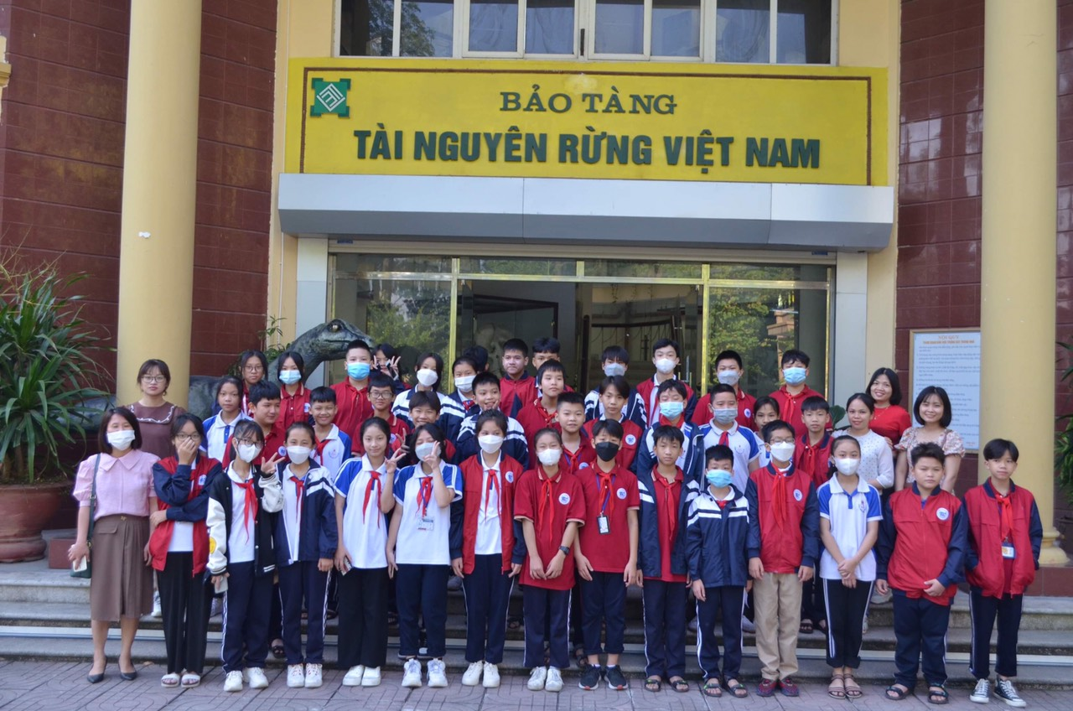
Em Vĩnh Hưng thứ ba hàng cuối cùng từ trái qua phải
Đối với em, em luôn kính yêu và ngưỡng mộ Bác Hồ - vị lãnh tụ vĩ đại của dân tộc ta. Em đang cố gắng từng ngày để noi gương Bác, khắc phục những nhược điểm cũng như đặt ra cho bản thân mình những quy tắc riêng phải thực hiện được, từng ngày từng ngày tiến gần hơn với mục tiêu hướng tới của chính mình. Hiện tại, em có ước mơ lên cấp THPT sẽ được học tập tại một trong những ngôi trường tốt, trong tương lai tìm được một công việc thật tốt để lo được cho bản thân và gia đình của mình.
Với sự hoạt bát, năng động của mình, Vĩnh Hưng đã luôn hoàn thành rất tốt các nhiệm vụ thầy cô giao cho hay những công việc trong lớp. Học giỏi nhưng không kiêu căng, em luôn sẵn sàng giúp đỡ những bạn chưa bằng mình và học hỏi những điều chưa biết từ những người xung quanh.Vì thế, em đã giành được sự tin yêu cũng như lòng quý mến của các bạn và thầy cô, được bầu làm lớp trưởng của lớp.
Thật tự hào biết bao khi trường THCS Vạn Phúc có một học sinh tuyệt vời đến vậy. Em Vĩnh Hưng đã để lại trong lòng thầy cô, bạn bè những ấn tượng thật khó phai. Hi vọng em sẽ còn tiến cao, tiến xa hơn nữa trong học tập, hoàn thành ước mơ của mình, được mọi người tin yêu, quý mến và em luôn là tấm gương sáng để các bạn học tập và noi theo.

